附件1：扫码报名参会
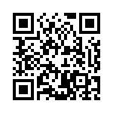

附件2：填表报名参会
第九届农药安全科学使用论坛暨害虫抗药性及综合治理技术培训会参会回执表
单位名称
单位地址
联系人 |  |  | 手机号码
电子邮箱
参会人员信息
姓 名 | 职 务 | 手 机 | 是否为示范单位领奖人 | 是否为先进工作者领奖人
总计： 人

